Déplacement rapide des robots avec le 7ème axe igus
Rayon d'action multiplié par cinq pour les robots Universal Robots et robolink avec la nouvelle solution complète

igus propose un 7ème axe pouvant être mis en œuvre directement pour permettre aux robots de se déplacer sur plusieurs mètres. Le nouveau système complet se compose d'un module linéaire à courroie crantée drylin ZLW sans entretien avec plaque d'adaptation, armoire électrique, câbles et intégration logicielle. Pour une intégration simple de l'axe et avec lui du robot, igus vient de mettre au point deux kits d'adaptation pour les robots robolink et UR. Ils permettent une automatisation rapide et véritablement low cost.

Les robots placent des pièces dans des machines, ils font sortir des chocolats des distributeurs ou empilent des casiers sur des palettes. Mais comment faire pour qu'ils se déplacent en toute flexibilité verticalement, horizontalement ou même la tête en bas ? En les dotant d'un 7ème axe. Pour le déplacement linéaire, igus a mis au point un axe léger, plat et sans graisse en s'appuyant sur son système modulaire linéaire drylin. Cet axe a une course de 6 m maximum et une précision de positionnement de 0,5 mm. Pour que l'axe puisse être combiné facilement au robot, igus propose maintenant de nouvelles solutions complètes pour les robots Universal Robots UR3, UR5 et UR10 ainsi que pour les robots robolink DP et DCi. « Le nouveau système complet inclut deux éléments, une plaque d'adaptation pour la fixation simple du robot et de la chaîne porte-câbles sur l'axe et la solution d'intégration adéquate, c'est-à-dire l'armoire électrique avec les câbles, le système de pilotage pour le moteur et la solution logicielle correspondante », explique Baptiste Delarue, Responsable Projets LCA chez igus France. « Si le client utilise un robot robolink, il peut piloter son 7ème axe facilement à l'aide du logiciel igus robot control. Pour les robots UR, nous fournissons une solution d'intégration directe UR-CAP avec tous les composants électriques requis. » Le robot peut ainsi être installé et mis en service en quelques minutes.

7ème axe prêt à raccorder dans la longueur souhaitée
La solution complète adéquate peut être configurée en ligne. igus livre le 7ème axe sous forme de système complet prêt à raccorder, le système étant composé d'un module linéaire à courroie crantée drylin ZLW-20 dans la longueur souhaitée au millimètre près, des câbles de connexion, de l'armoire électrique avec électronique de puissance, de l'intégration logicielle et du kit d'adaptation correspondant au robot. Le kit d'adaptation composé d'une plaque d'adaptation et du système de pilotage peut aussi être commandé séparément.

Légende :

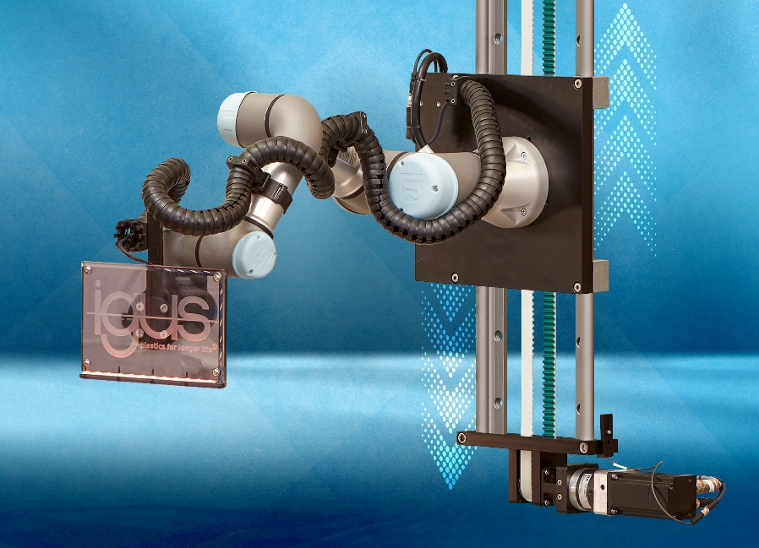
Photo PM3820-1
Les robots peuvent se déplacer sur plusieurs mètres de manière flexible grâce à un 7ème axe igus. (Source : igus)

A PROPROS D’IGUS :
igus France est la filiale commerciale du groupe igus® qui est un des leaders mondiaux dans la fabrication de systèmes de chaînes porte-câbles et de paliers lisses polymères. L’entreprise familiale dont le siège est à Cologne en Allemagne est présente dans 80 pays (dont 35 filiales igus) et emploie plus de 4.150 personnes dont une soixantaine en France. En 2019, igus France a réalisé un chiffre d’affaires de plus de 20 millions d’euros et le groupe a réalisé un chiffre d'affaires de 764 millions d'euros avec ses « motion plastics », des composants en polymères dédiés aux applications en mouvement. igus® dispose du plus grand laboratoire de tests avec une superficie de plus de 3.800m² et des plus grandes usines de son secteur afin d’offrir rapidement à ses clients des produits et solutions novateurs répondant à leurs besoins. La filiale française est située à Fresnes en Ile de France.

Contact presse :
igus® SARL – Nathalie REUTER
01.49.84.98.11 nreuter@igus.net
www.igus.fr/presse

49, avenue des Pépinières - Parc Médicis - 94260 Fresnes
Tél.: 01.49.84.04.04 - Fax : 01.49.84.03.94 - www.igus.fr

Les Termes “igus, chainflex, CFRIP, conprotect, CTD, drylin, dry-tech, dryspin, easy chain, e-chain systems,
e-ketten, e-kettensysteme, e-skin, flizz, iglide, iglidur, igubal, manus, motion plastics, pikchain, readychain, readycable, speedigus, triflex, plastics for longer life, robolink et xiros“ sont des marques protégées en République Fédérale d'Allemagne et le cas échéant à niveau international.

